Ngày soạn: 21/10/2023 Ngày thực hiện: Thứ ba. 24/10/2023
Thứ năm. 26/10/2023
Tiết 8
CHỦ ĐỀ 1: CÔNG NGHỆ VÀ ĐỜI SỐNG
Bài 3: VẬT LIỆU VÀ DỤNG CỤ TRÒNG HOA,
CÂY CẢNH TRONG CHẬU (T2)

I. YÊU CẦU CẦN ĐẠT:
- Nêu được một số giá thể dùng để trồng hoa và cây cảnh trong chậu.
- Rèn luyện kĩ năng để góp phần phát triển năng lực công nghệ, năng lực thẩm mỹ.
- Vận dụng kiến thức đã học vào thực tiễn qua việc sử dụng các giá thể có sẵn trong gia đình để trồng hoa, cây cảnh.
*Năng lực:
- Năng lực tự chủ, tự học: Biết tìm hiểu một số giá thể dùng để trồng hoa và cây cảnh trong chậu.
- Năng lực giải quyết vấn đề và sáng tạo: Đề xuất được thêm các giá thể trồng hoa, cây cảnh đang được sử dụng ở gia đình, nhà trường và địa phương.
- Năng lực giao tiếp và hợp tác: Biết trao đổi, góp ý cùng bạn trong hoạt động nhóm để đề xuất các vấn đề của bài học.
*Phẩm chất:
- Phẩm chất chăm chỉ: Tích cực với việc trồng, chăm sóc và bảo vệ hoa, cây cảnh.
- Phẩm chất trách nhiệm: Có ý thức trách nhiệm với lớp, tôn trọng tập thể. Yêu thích và có ý thức trồng và chăm sóc hoa, cây cảnh.
II. ĐỒ DÙNG DẠY HỌC
- Kế hoạch bài dạy, bài giảng Power point.
- SGK và các thiết bị, học liệu phục vụ cho tiết dạy.
III. HOẠT ĐỘNG DẠY HỌC

Hoạt động của giáo viên | Hoạt động của học sinh
1. Khởi động:
- Mục tiêu:
+ Tạo không khí vui vẻ, phấn khởi trước giờ học.
+ Thông qua khởi động, giáo viên dẫn dắt bài mới hấp dẫn để thu hút học sinh tập trung.
- Cách tiến hành:
- GV tổ chức cho HS chơi trò chơi “Hộp quà bí mật”  + Nêu đặc điểm của các loại chậu trồng hoa, cây cảnh: Chậu bằng nhựa; chậu bằng gốm, sứ; chậu bằng xi măng theo các gợi ý sau: chất liệu, màu sắc, độ nặng nhẹ.  - GV nhận xét, tuyên dương và dẫn dắt vào bài mới. |  |  | - HS tham gia chơi.  - HS tham gia chơi: mỗi Hs nêu đặc điểm của 1 loại chậu.
2. Hoạt động khám phá:
- Mục tiêu:
+ Nêu được một số giá thể dùng để trồng hoa và cây cảnh trong chậu.
+ Rèn luyện kĩ năng để góp phần phát triển năng lực công nghệ, năng lực thẩm mỹ.
- Cách tiến hành:
Hoạt động 3: Giá thể trồng hoa, cây cảnh trong chậu ((Làm việc chung cả lớp)  - GV yêu cầu HS đọc yêu cầu bài.  - GV mời HS làm việc chung cả lớp, cùng quan sát tranh và trả lời bằng thẻ.  + Em hãy sử dụng các thẻ dưới đây để gọi tên các loại giá thể trồng hoa, cây cảnh trong hình 4 cho phù hợp  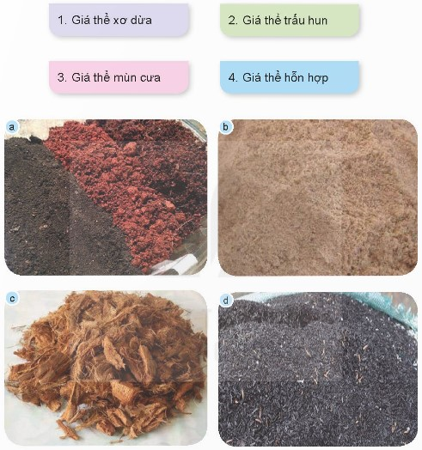  - GV giới thiệu từng tranh, mời học sinh đưa thẻ.  - GV nhận xét chung, tuyên dương và chốt: Giá thể trồng hoa, cây cảnh có thể được làm từ xơ dừa, chấu hun, mùn cưa, than bùn, … hoặc có thể phối trộn từ nhiều nguồn khác nhau. |  | - 1 HS đọc yêu cầu bài.  - HS làm việc chung cả lớp: Quan sát tranh và trả lời câu hỏi:  + Hình a: Giá thể hỗn hợp  + Hình b: Giá thể mùn cưa  + Hình c: Giá thể xơ dừa  + Hình d: Giá thể trấu hun.  - HS đưa thẻ tương ứng với tranh.  - HS lắng nghe, ghi nhớ.
3. Hoạt động luyện tập.
- Mục tiêu:
+ Củng cố những kiến thức về một số giá thể dùng để trồng hoa và cây cảnh trong chậu.
+ Rèn luyện kĩ năng để góp phần phát triển năng lực công nghệ, năng lực thẩm mỹ.
- Cách tiến hành:
Hoạt động 4: Chia sẻ cùng bạn. (Sinh hoạt nhóm 4)  - GV tổ chức cho HS sinh hoạt nhóm 4, cùng nhau thảo luận, chia sẻ, nêu thêm một số loại giá thể trồng hoa, cây cảnh trong chậu đang được sử dụng ở gia đình, nhà trường và địa phương.  - GV mời đại diện các nhóm trình bày kết quả thảo luận.  - Mời các nhóm khác nhận xét, bổ sung.  - GV nhận xét chung tuyên dương các nhóm. |  | - HS sinh hoạt nhóm 4, thảo luận và chia sẻ, nêu thêm một số loại giá thể trồng hoa, cây cảnh trong chậu đang được sử dụng ở gia đình, nhà trường và địa phương.  + Giá thể than bùn  + Giá thể vỏ thông  + Giá thể vô cơ  …  - Đại diện các nhóm trình bày kết quả thảo luận.  - Các nhóm khác nhận xét, bổ sung.  - HS lắng nghe, rút kinh nghiệm.
4. Vận dụng trải nghiệm.
- Mục tiêu:
+ Củng cố những kiến thức đã học trong tiết học để học sinh khắc sâu nội dung.
+ Vận dụng kiến thức đã học vào thực tiễn. Qua đó phát triển năng lực công nghệ và năng lực thẩm mĩ.
+ Tạo không khí vui vẻ, hào hứng, lưu luyến sau khi học sinh bài học.
- Cách tiến hành:
- GV mời HS chia sẻ về những giá thể mà gia đình các em sử dụng ở nhà để trồng hoa, cây cảnh (giá thể được sử dụng để trồng cây, hoa gì?) và lợi ích của những loại giá thể đó đối với chậu hoa, cây cảnh.  - GV nhận xét tuyên dương.  - Nhận xét sau tiết dạy.  - Dặn dò về nhà. |  | - Học sinh tham gia chia sẻ trước lớp.  - HS lắng nghe, rút kinh nghiệm.
IV. ĐIỀU CHỈNH SAU BÀI DẠY:
..............................................................................................................................
..............................................................................................................................
..............................................................................................................................
---------------------------------------------------

